За период 2024-2025 учебный год 101 учащийся МБОУ гимназии №2 награжден золотым, серебряным и бронзовым знаками отличия ВФСК «Готов к труду и обороне».

Поздравляем ребят с достойной наградой, желаем дальнейших спортивных побед!

ВФСК «Готов к труду и обороне» за 2024 г награждены золотым знаком отличия:

- 18 человек (приказ Минспорта России №231 от 23.07.2024 г)

- 7 человек (приказ Минспорта России №108 - нг от 19.04.2024 г)

- 4 человека (приказ Минспорта России №23-нг от 31.01.2024 г)

Приказ Минспорта России №231 от 23.07.2024 г «О награждении золотым знаком отличия»

1.Беляков Михаил Дмитриевич

2.Габдулхакова Маргарита Руслановна

3.Гончарова Кира Дмитриевна

4.Смакула Андрей Юрьевич

5.Смакула Кира Юрьевна

6.Гербер Виктория Денисовна

7.Горбачев Макар Денисович

8.Ефремова Анжелика Александровна

9.Калимуллов Роман Ринатович

10.Каменева София Николаевна

11.Никитин Артем Александрович

12.Пономарева Милана Александровна

13.Смакула Ксения Николаевна

14.Усманов Ярослав Вадимович

15.Чернов Святослав Андреевич

16.Шеров Ильяс Шерхонович

17.Дзюба Александра Сергеевна

18.Волошина Ульяна Александровна

Приказ Минспорта России №108- нг от 19.04.2024 г «О награждении золотым знаком отличия»

1.Глушков Платон Евгеньевич

2.Ерохова Александра Александровна

3.Казаков Иван Иванович

4.Меншиков Дмитрий Сергеевич

5.Титова Татьяна Юрьевна

6.Шерова Надия Шерхоновна

7.Соколова Софья Дмитриевна

Приказ Минспорта России №23 нг от 31.01.2024 г «О награждении золотым знаком отличия»

1.Карасев Кирилл Евгеньевич

2.Носенко София Сергеевна

3.Кончик Никита Алексеевич

4.Туринцева Анастасия Евгеньевна

ВФСК «Готов к труду и обороне» за 2024 г награждены серебряным знаком отличия:

- 40 человек (Приказ Депспорта ХМАО-Югры №21 от 29.01.2024)

- 1 человек (Приказ Депспорта ХМАО-Югры №141 от 02.05.2024)

- 1 человек (Приказ Депспорта ХМАО-Югры №19-ПОД-230 от 23.07.2024)

Приказ Депспорта ХМАО-Югры №21 от 29.01.2024 «О награждении серебряным знаком отличия»

1.Ананьев Антон Александрович

2.Аристов Андрей Сергеевич

3.Аверьянов Александр Андреевич

4.Голуб Николай Максимович

5.Истамгулов Ринат Ильясович

6.Кугаевская Кира Борисовна

7.Мельников Андрей Алексеевич

8.Химич Александр Сергеевич

9.Худоерко Мария Романовна

10.Якупов Марсель Ильназович

11.Гукова Полина Евгеньевна

12.Дзюба Александра Сергеевна

13.Иванкив Савелий Михайлович

14.Кирильчук Тимофей Константинович

15. Киселева Вероника Антоновна

16.Китков Матвей Витальевич

17.Коваленко Ксения Олеговна

18.Колодяжная Екатерина Александровна

19.Кривоногов Григорий Сергеевич

20.Кудряшова Анна Валерьевна

21.Курбанов Гасан Курбаналиевич

22.Левин Леонид Андреевич

23.Томчук Степан Григорьевич

24.Черников Никита Андреевфич

25.Юденко Валерия Дмитриевна

26.Грицык Михаил Александрович

27.Сиялов Сергей Алексеевич

28.Гарданов Алмаз Азаматович

29.Дровняшин Артем Павлович

30.Илясов Егор Андреевич

31.Кирильчук Георгий Константинович

32.Савельев Егор Андреевич

33.Тущенко Иван Дмитриевич

34.Шамаева Софья Владимировна

35.Яковлев Ярослав Евгеньевич

36.Башкаев Алексей Андреевич

37.Митрофанов Олег Русланович

38.Сафарова Алина Ренатовна

39.Толстенко Антон Владиславович

40.Томчук Руслан Григорьевич

Приказ Депспорта ХМАО-Югры №141 от 02.05.2024 «О награждении серебряным знаком отличия»

1.Галимов Тимур Артурович

Приказ Депспорта ХМАО-Югры №19-ПОД-230 от 23.07.2024 «О награждении серебряным знаком отличия»

1.Ашурова Сабрина Фазлиддиновна

2.Полякова Вера Олеговна

ВФСК «Готов к труду и обороне» за 2024 г награждены бронзовым знаком отличия:

- 27 человек (Приказ Депспорта ХМАО-Югры №22 от 29.01.2024 г)

Приказ Депспорта ХМАО-Югры №22 от 29.01.2024 г «О награждении бронзовым знаком отличия»

1.Скороходцева Екатерина Артемовна

2.Литяева Арина Вадимовна

3.Мазин Роман Иванович

4.Безродных Виктория Кирилловна

5.Березан Алексей Дмитриевич

6.Гусманов Александр Тимурович

7.Зиненко Юлия Андреевна

8.Ильинский Андрей Витальевич

9.Каменев Арсений Павлович

10.Кожевников Иван Андреевич

11.Кушкин Максим Олегович

12.Мельников Сергей Алексеевич

13.Чесноков Иван Александрович

14.Майрова Дарья Сергеевна

15.Соломатина Мария Алексеевна

16.Шурупова Мария Андреевна

17.Белоусов Илья Сергеевич

18.Бондарь Полина Борисовна

19.Зайцев Данила Александрович

20.Махницкий Богдан Николаевич

21.Осенчук Иван Сергеевич

22.Пигарев Денис Сергеевич

23.Собирова Сабина Рустамовна

24.Соков Михаил Евгеньевич

25.Конева Дарья Данииловна

26.Мотычак Богдан Анатольевич

27.Хохлов Максим Евгеньевич

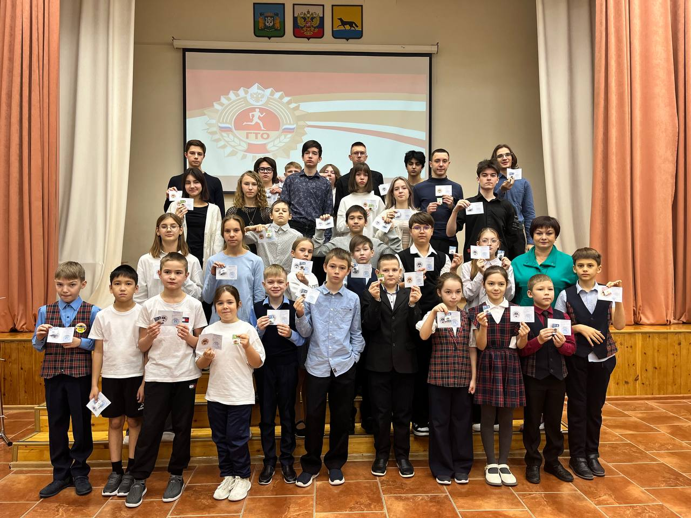

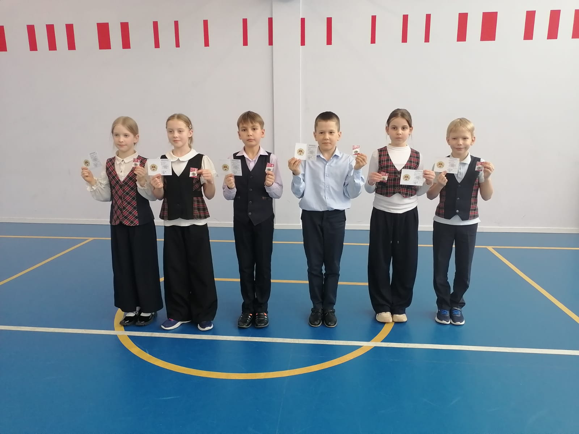

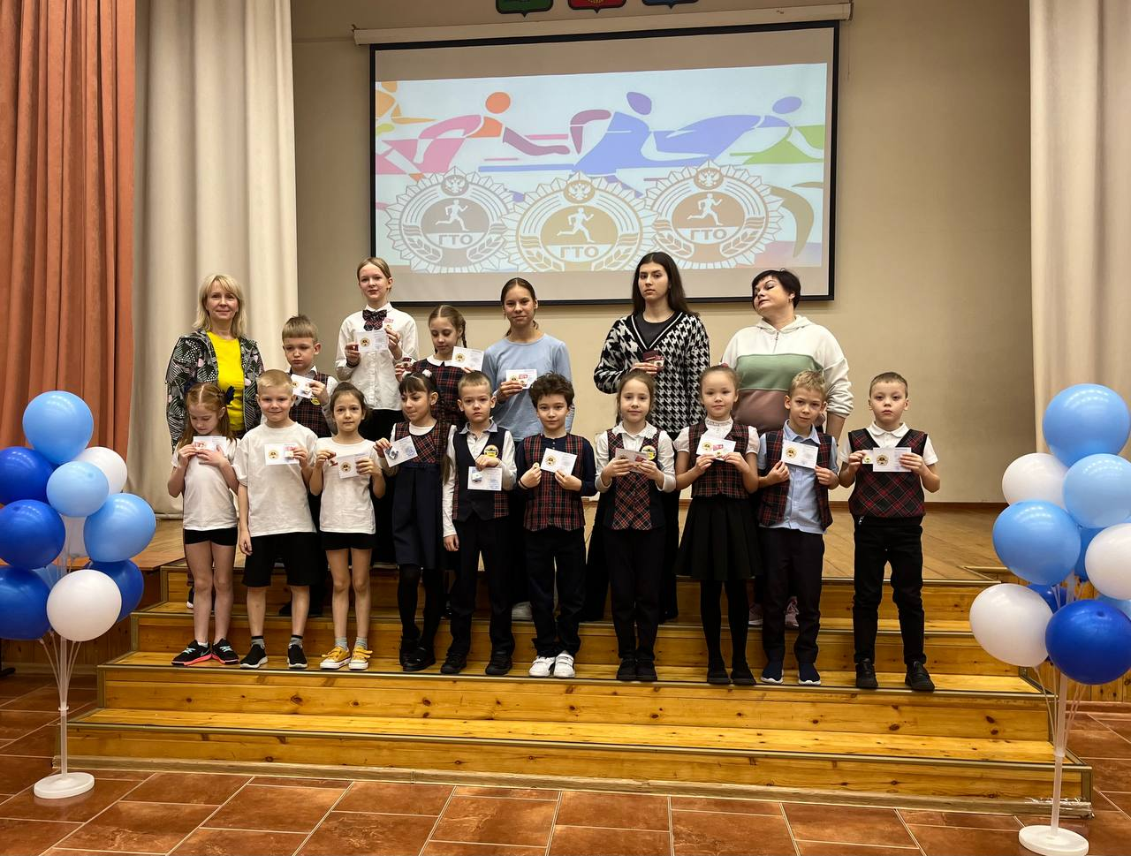

Ответственные за организацию сдачи учащимися испытаний учителя физической культуры МБОУ гимназии №2: Баева И.В., Луцык В.П., Короткая С.А., Боброва А.А., Магомедов Ш.А.